Exemple de CCF – Epreuve E32 – Option B - Pressing
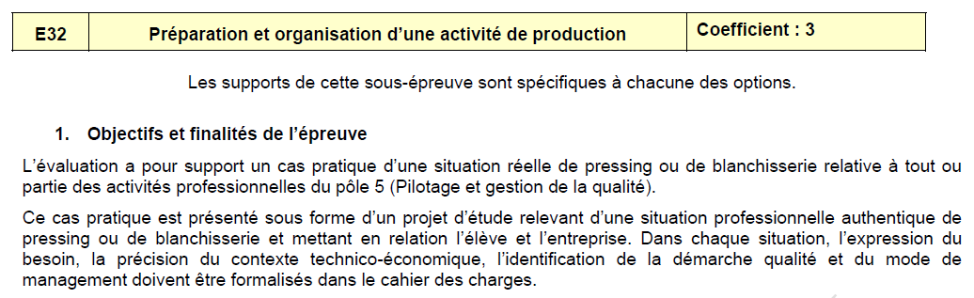

Bac Pro Métiers de l’entretien des textiles Option B – Pressing
Situation professionnelle retenue : Le pressing Paradis assure le nettoyage d’une partie des articles qui lui sont confiés par sa clientèle via de la sous-traitance. La responsable du pressing, Madame Paradis, a conclu un accord de coopération avec une nouvelle blanchisserie pour assurer la sous-traitance des pièces qu’elle ne peut réaliser dans son pressing. Cela représente, pour ce pressing, une deuxième blanchisserie pour assurer la sous-traitance qui se compose d’une moyenne de cent clients hebdomadaire. La blanchisserie qui assure pour le moment cette sous-traitance, échange avec le pressing au moyen d’une application informatique qui génère deux levées par semaine, et porte essentiellement sur du linge de lit. La demande des clients semble s’orienter vers une offre à concevoir pour du linge de table.

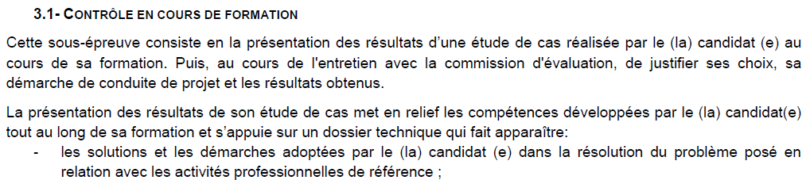

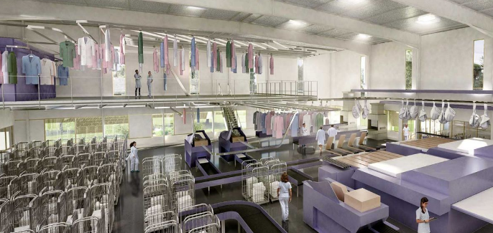
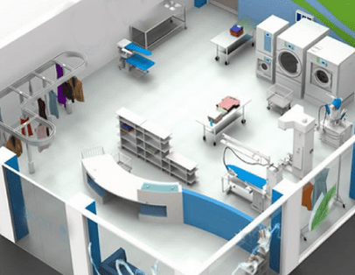
FLUX
DATA

L’étude proposée portera sur la réalisation, par le (la) candidat (e) de solutions pour configurer et intégrer le module informatique émanant de la blanchisserie qui permettra au pressing de saisir et marquer les pièces à faire sous-traiter et de lancer des lots pour les levées qui seront déterminées entre le pressing et la blanchisserie. L’étude comportera également la réalisation d’un module de formation permettant de former le personnel du pressing à exploiter ce module informatique et à assurer la liaison avec la blanchisserie, pour permettra un accueil de qualité des clients.
TÂCHE A FAIRE
PRENDRE CONTACT AVEC LA STRUCTURE PARTENAIRE SUR DEMANDE DU RESPONSABLE

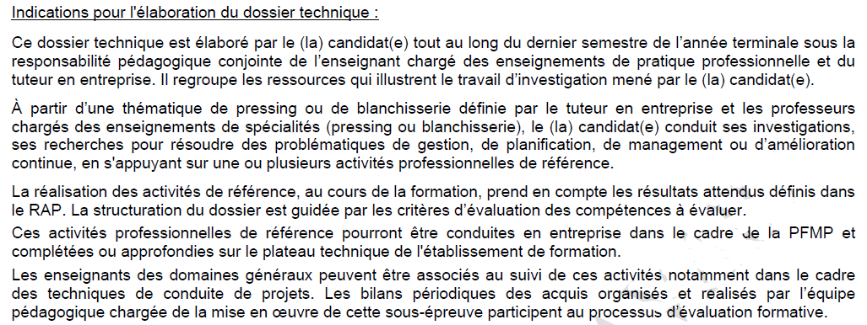

Le projet est discuté avec le pressing qui associe également la blanchisserie et la société informatique qui a implanté le progiciel de gestion intégré (PGI) dans celle-ci. Ce PGI est en « open source » et bénéficie de fonctionnalités sans cesse développées. Le candidat devra définir les données à échanger, les procédures pour implanter les outils numériques dans les deux sociétés. Au cours de la PFMP dans le pressing Paradis, l’apprenant stagiaire doit mettre en place l’intervention pour implanter les outils permettant les échanges de données, la procédure d’acheminement dans les deux sens des articles à traiter, la gestion des non qualités, pour que cela s’accorde avec les systèmes de gestion des deux entreprises.

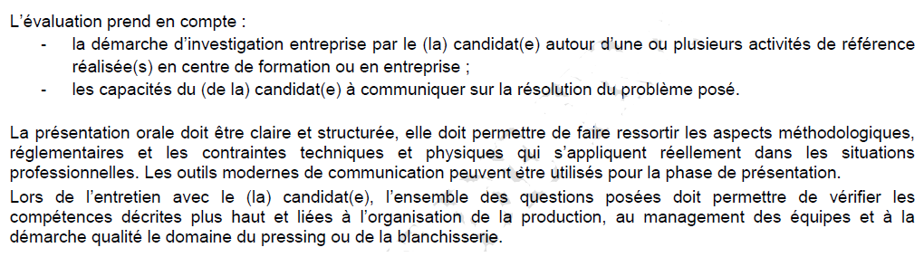

Le jury portera son regard sur l’outil de formation et de guide pour les autres personnels amenés à traiter les articles pour la production, et la prise en compte des procédures et chartes qualité des deux entreprises dans leur process respectifs.
PGI Blanchisserie
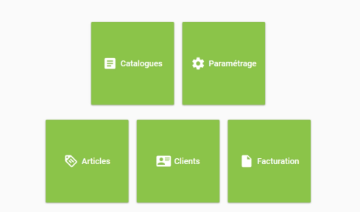
Caisse Pressing
DATA

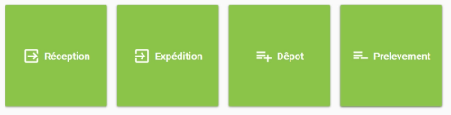
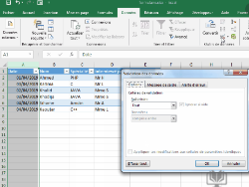

TÂCHE A FAIRE
Collecte et saisie des données à implanter dans les deux systèmes informatiques pour la sous-traitance

IDENTIFICATION ET saisie des etiquettes d’articles pour la sous-traitance
TÂCHE A FAIRE

PRÉSENTATION | Cette fonction permet d’attribuer un lot de tags rfid à un client  Ces tags seront ensuite utilisés pour identifier les articles confiés
MODE OPÉRATOIRE | Accès par le Back Office :  - Fiche client  - Liste des clients  Accès par le Front Office  - Utilitaires > Dotation Tag RFID  Les étapes  - Enregistrement des TAG par les modules indiqués plus haut  - Enregistrement des entrées via le module Front Office “Flux TAG RFID”
CONSEIL
GLOSSAIRE | TAG RFID  - Puces radio fréquence permettant une identification rapide sans contact des articles
 | 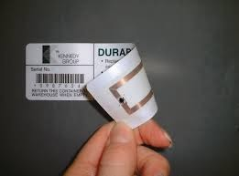 Différents types de Tag
Table d’encodage | 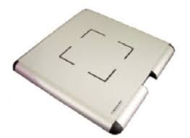

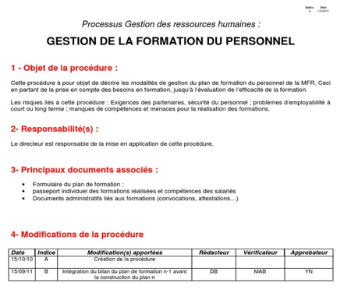

TÂCHE A FAIRE
ELABORER LE MODULE DE FORMATION DU PERSONNEL POUR LA DEMANDE DE SOUSTRAITANCE ET LA RECEPTION DES ECHANGES

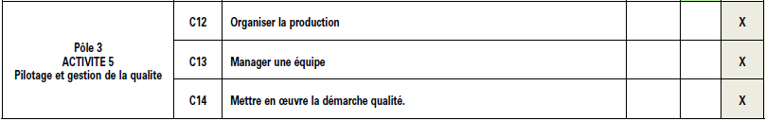

L’étude proposée détaillera les différentes étapes du travail réalisé
Oct. Déc. Fév. Avr.
TÂCHE A FAIRE
ELABORER LE MODULE DE FORMATION DU PERSONNEL POUR LA DEMANDE DE SOUSTRAITANCE ET LA RECEPTION DES ECHANGES
TÂCHE A FAIRE
PRENDRE CONTACT AVEC LA STRUCTURE PARTENAIRE SUR DEMANDE DU RESPONSABLE
TÂCHE A FAIRE
Collecte et saisie des données à implanter dans les deux systèmes informatiques pour la sous-traitance
TÂCHE A FAIRE
IDENTIFICATION ET saisie des etiquettes d’articles pour la sous-traitance
TÂCHE A FAIRE
REDIGER LES MODIFICATIONS DES PROCEDURES DU MANUEL QUALITE

